Тема: звуки [ч]-[сь]; буквы Ч-С.
Цель: учить дифференцировать звуки [ч]-[сь] в слогах, словах, предложениях и буквы Ч-С при чтении и на письме; отрабатывать дикцию; развивать мышление.
Ход занятия
1. Организационный момент. «Гимнастика ума».
- Ответьте на вопрос словом, начинающимся со звука [ч].
- День недели - ... (Четверг.)
- Любимая птица моряков, спутница кораблей - ... (Чайка.)
- Что это? У него есть крышка, ручка, дно, стенки, носик -... (Чайник.)
- Она носит панцирь на спине. (Черепаха.)
- «Белый», а наоборот - ... (Черный.)
- Мастер, ремонтирующий часы. (Часовщик.)
- «Грязный», а наоборот - ... (Чистый.)
- Какое число стоит между числами «3» и «5»? (Четыре.)
- Стоит на огороде для отпугивания птиц. (Чучело.)
- Прядь волос на лбу. (Челка.)
- Ягода. (Черемуха, черника.)
- Овощ. (Чеснок.)
2. Сравнение звуков [ч] и [сь] (с. 20)
- Доскажите словечко.
Песню пел веселый стриж,
Ему вторил бойкий ... (Чиж.)
- Чиж - проворная птица (меньше воробья) с чёрной шапочкой, с зеленовато-жёлтой спинкой, с жёлтой грудкой, с белыми пятнами на крыльях и на чёрном хвосте.
Дети рассматривают картинку чижа в левом верхнем углу страницы.
Труженица-озорница Желтогрудая ... (Синица.)
- Синицу называют труженицей, потому что она постоянно ищет пищу для своих птенцов. Пока идет наше занятие, она больше 30 раз прилетит к гнезду с кормом. Посмотрите на синичку. Как вы ее узнаете среди других птиц?
- Какой первый звук в слове чиж? Произнесите звук [ч]. Расскажите о его произношении. Какой звук [ч]?
- 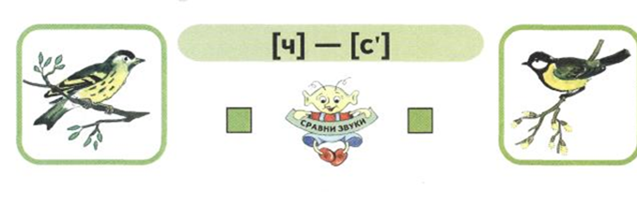

Назовите первый звук в слове синица? Произнесите звук [сь]. Расскажите о его произношении. Какой звук [сь]? Юпик предлагает сравнить звуки [ч] и [сь]. Чем они похожи? Чем они отличаются? Чтобы произносить звуки пра-вильно, следите за положением языка: [ч] - кончик языка за верхними зубами; [сь] - кончик языка за нижними зубами.
- Поупражняемся в произношении звуков [ч] и [сь]. Я рукой показываю положение языка, а вы произносите звук [ч] или [сь].
Логопед поднимает кисть руки вверх или опускает вниз, а дети произносят звуки [ч] или [сь].
3. Дифференциация звуков [ч]-[сь] в произношении.
Мы будем заниматься,
И будем мы стараться
Ответы верные давать,
Чижу с синицей помогать —
Гусениц им добывать.
а) Дифференциация звуков в слогах и словах.
б) «Наоборот».
Замените в слове звук [сь] на звук [ч].оси - ... сей - ...
носи -... посинить - ...
в) «Произнеси отчетливо».
Логопед читает:
Чижик в клетке сидел.
Чижик громко песню пел:
- Чу-чу-чу! Чу-чу-чу!
Я на волю хочу.
Дети заучивают последние две строчки и демонстрируют по рядам их отчетливое произношение. Аналогичная работа производится по второй скороговорке:
Синичка, синичка –
Воробью сестричка
4. Выделение звуков [ч] и [сь] из состава слова. 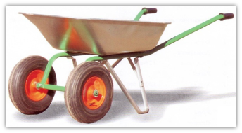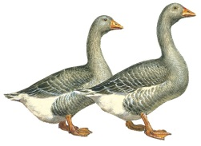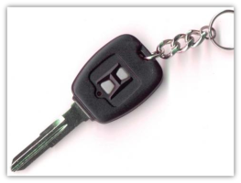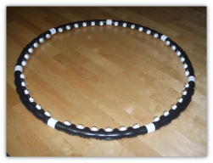

У детей индивидуальные картинки: василек, гуси, такси, ключ, обруч, тачка- Покажите картинки, в названии которых есть звук [ч]([съ]).

5. Физминутка.
С приходом весны летят птицы в родные края. | Дети изображают с помощью рук летящих птиц.
Первая забота у птиц - свить гнездо. | Изображают гнездо.
Через некоторое время из яиц появляются птенцы. | Изображают птенцов в гнезде.

6. Дифференциация букв Ч-С при чтении и на письме.
а) Чтение слогов и слов. Прочитай.
ча-ся-ся-ча
сё-сё-чё-чё
чи-си-чи-си
се-че-се-че
очи — оси
ночи — носи
лучи — лоси
чей — сей

б) Чтение предложений.
- Прочитайте предложение. Найдите к нему картинку.
У барсучихи барсучонок
У гусыни гусёнок.
У галки галчонок.
У рыси рысёнок.

в) «Буква потерялась».
- Посмотрите на картинку. Прочитайте слово. Подумайте, какая буква «потерялась»? Впишите в клеточку недостающую букву.

7. Итог занятия.
- Какие звуки мы учились сегодня различать

